**PSP – AKTIVNOST: OLOVKOM UZ POMOĆ RODITELJA SPOJI TOČKICE PO REDU OD 1 DO 20. NAKON TOGA OBOJI BOŽIĆNO DRVCE I UKRASE PO ŽELJI. TEBI I TVOJOJ OBITELJI ŽELIM SRETAN I BLAGOSLOVLJEN BOŽIĆ I USPJEŠNU NOVU GODINU! ODMORI SE I UŽIVAJ U OVIM BLAGDANIMA! 😊 23.12.2021.**

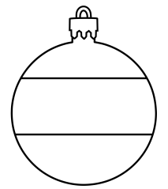

# 10

**9**

**11**

**8** **12**

**7** **13**

**6** **14**

**5** **15**

**4** **16**

**3** **17**

**2** **18**

**1** **19**

# 20